Проведени инициативи за отбелязване на Световния ден на околната среда 05 юни 2019 г.

Световният ден на околната среда 5 юни е най-мащабното ежегодно събитие, посветено на защита на природата. Инициативата е основен механизъм на ООН за повишаване на осведомеността и за насърчаване на действия за опазване на околната среда.
„Замърсяване на въздуха“ - Ние не можем да спрем да дишаме, но можем да предприемем стъпки за подобряване качеството на въздуха, е темата на 2019 г. Призивът „Заедно можем да победим замърсяването на въздуха“ е апел за общи действия в борбата срещу едно от най-големите екологични предизвикателства на нашето време.

Министерство на околната среда и водите (МОСВ) и Изпълнителна агенция по околна среда (ИАОС)

В подкрепа на провежданата, на национално и местно ниво, целенасочена политика за намаляване замърсяването на въздуха, и отчитайки значимостта на индивидуалните усилия за успеха й, МОСВ и ИАОС, съвместно със Столична община организира празник и изложение „Иновации за качество на въздуха“. На събитието бяха представени от министъра на околната среда и водите, и кмета на Столична община предприетите от държавата и местната власт действия за подобряване на качеството на въздуха, и беше обърнато внимание на гражданите върху напредъка на екоиндустриите по отношение на намаляване на атмосферното замърсяване, като същевременно се даде възможност на български компании да представят своите иновативни решения.
В празника се включиха с песни и танци състави от Националния дворец на децата, а представители на Националния ученически екопарламент взеха участие в тематична викторина. По време на изложението бяха представени електромобили и електрически велосипеди и тротинетки, зарядни станции, бездимни печки, два екоболида, проектирани от студенти и ученици за участието им в международно състезание, както и други енергоефективни и екологични решения за по-чиста околна среда. На участниците в празника беше предоставена възможността да дадат своя отговор на въпроса „Искам чист въздух! Какво мога да направя аз?“, като повече от 100 човека заявиха своя личен принос за подобряване качеството на въздуха.
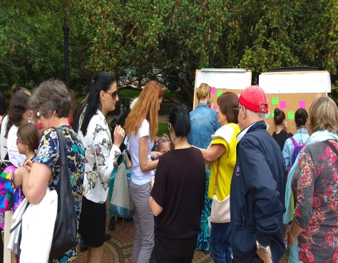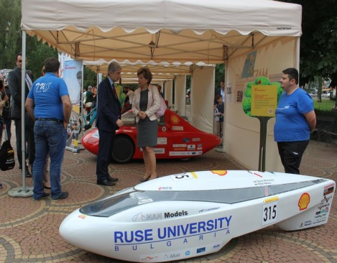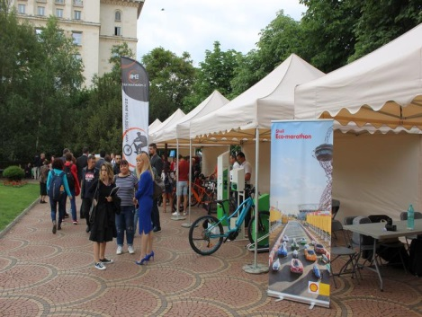
Дирекция „Национален парк Пирин” (ДНП Пирин)

ДНП Пирин отбеляза Световния ден на околната среда със седмица на отворените врати в Посетителския информационен център в Банско. От 3 до 7 юни общо 316 деца и техните ръководители се включиха в образователната програма. Чрез беседи с подрастващите се обсъдиха проблемите, свързани с замърсяването на въздуха и различни примери, които човек може да използва в ежедневието си за подобряване качеството на въздуха.
За отбелязване на деня на околната среда, Дирекцията на парка организира различни походи за деца в защитената територия:
- На 2 юни с ученици от клуб „Млад природолюбител” от СУ „Неофит Рилски” – Банско, паркови служители направиха поход до Долно Василашко езеро. Лошото време и валежите не попречиха на децата да се насладят на разходката и невероятната красота на Пирин планина.
- На 3 юни с ученици от СУ „Св. Св. Кирил и Методий” – гр. Гоце Делчев и на 4 юни с ученици от СУ „Св. Св. Кирил и Методий” – с. Брезница, паркови експерти се разходиха до Байкушевата мура, където разказаха на децата любопитни факти за вековното дърво.
- На 5 юни с децата от II група „Зайче” от ДГ „Здравец” от гр. Банско паркови експерти проведоха поход до образователна пътека „Ролбан”.
- На 9 юни ДНП Пирин, РИОСВ Благоевград, БД „Западнобеломорски район” и деца от клуб „Млад планинар” – гр. Петрич, осъществиха за трети пореден път поход в защитената територия, посветен на Световния ден на околната среда. В неделния ден участниците се разходиха до Митрево езеро в ПУ „Каменица и Трите реки”. Чистия планински въздух зареди участниците с енергия и всички се справиха с лекота с близо 7 часовия планински преход.
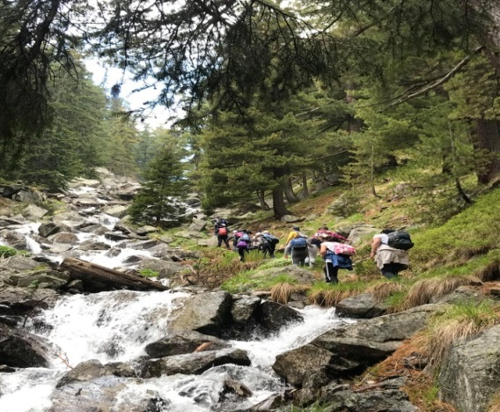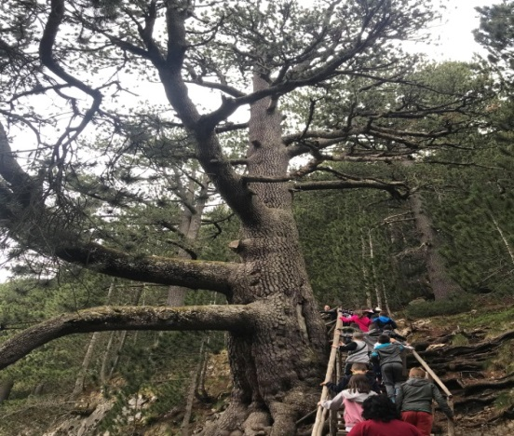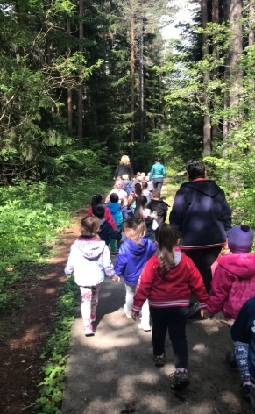
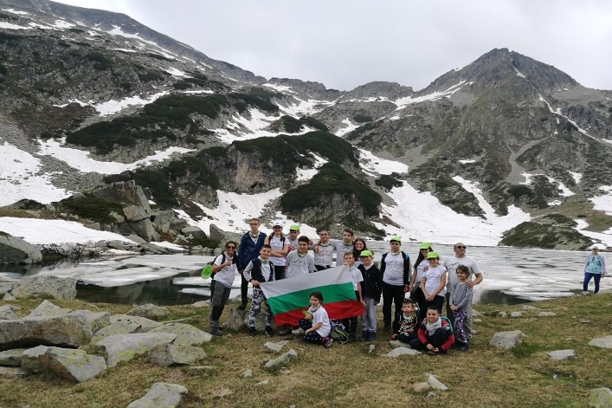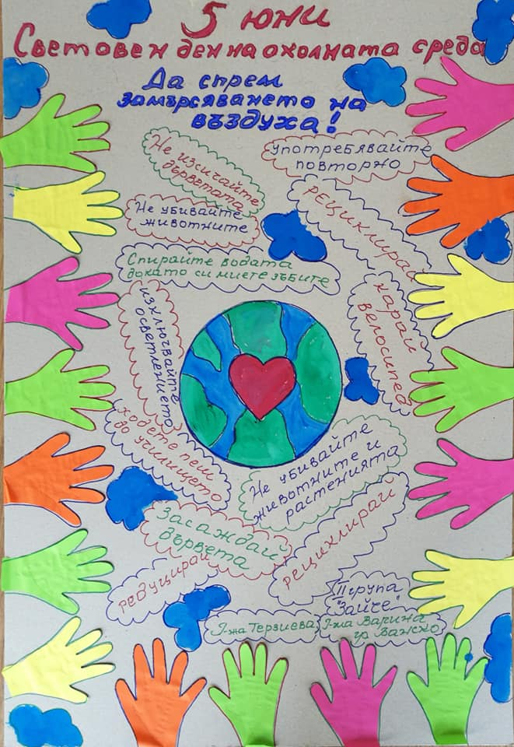

Дирекция „Национален парк Централен Балкан“ (ДНП Централен Балкан)

С доброволческа акция беше отстранена амортизирана посетителска инфраструктура от територията на ДНП Централен Балкан. Посетителският център на парка проведе Ден на отворените врати и четиричасово интерактивно представяне пред деца и родители.
Изложба на детски рисунки „Да опазим планетата чиста, за да живеем по-добре“ на учениците от ОУ „Чудомир“ в гр. Казанлък беше представена в централния офис на дирекцията на парка.

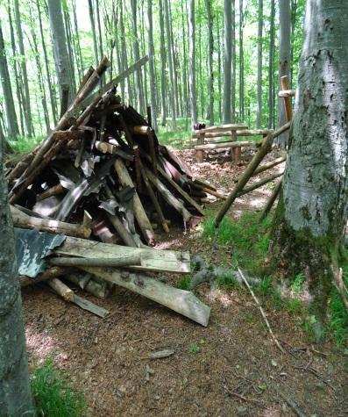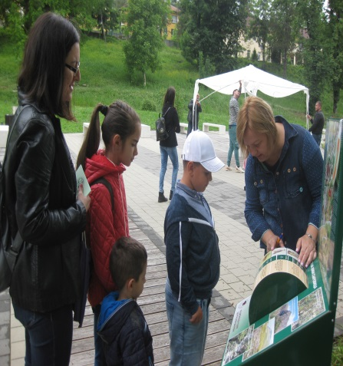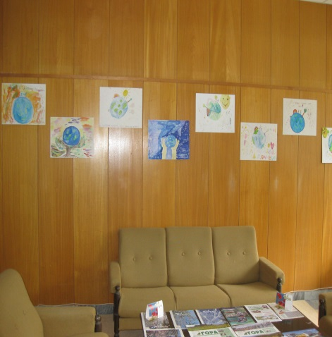

Дирекция „Национален парк Рила“ (ДНП Рила)

Честванията по повод Световния ден на околната среда – 5 юни, стартираха на 3 юни в София с участие на ДНП Рила в годишното събитие на Националния Доверителен ЕкоФонд. Програмата включваше семинар на тема „Електромобилност и екоефективност“ и връчване на годишните награди за 2019 за литературни творби на тема „Топлинни острови – градове градини“ в памет на големия български природозащитник Мими Праматарова. Връчени бяха общо 6 награди – за първо, второ и трето място и три допълнителни отличия.
На 5 юни 2019 г., на обявения Ден на отворените врати посетителите в Посетителски център – Паничище, Посетителски-информационен център – гр. Самоков и Централен офис на ДНП Рила в Благоевград имаха възможност да се запознаят с важността и значението на Национален парк „Рила“, както и с дейностите за неговото опазване. С тематични беседи от експертите на парковата дирекция специално внимание бе отделено на популяризиране на зеленото природно богатство на защитените територии.
На 8 и 9 юни бяха организирани два опознавателни туристически маршрута на територията на НП Рила с тематични беседи за запознаване с биоразнообразието на защитената територия и резерват „Парангалица”. Първият стартира на 8 юни от м. „Карталска поляна” до хижа „Македония” с участието на 30 деца и младежи от Сдружение „Млад планинар“, гр. Петрич, служители на РИОСВ – Благоевград, ДНП Рила, Регионална лаборатория - Благоевград и Басейнова дирекция „Западнобеломорски район“ Благоевград. Същият ден започна и двудневна екологична програма с учебна опознавателна цел с ученици от Клуб „Вселена 7“ към Седмо СУ „Кузман Шапкарев“ – Благоевград, която имаше за цел да ги запознае с биологичното разнообразие на НП Рила и преходи в защитената територия.
На 8 юни по повод Световния ден на околната среда партньорските екоинициативи продължиха с организирано почистване на района на хижа Мальовица от доброволците от Сдружение „Върхът Мальовица – 2013“.
Общият брой на участниците в инициативите по повод Световния ден на околната среда бе 275 души.

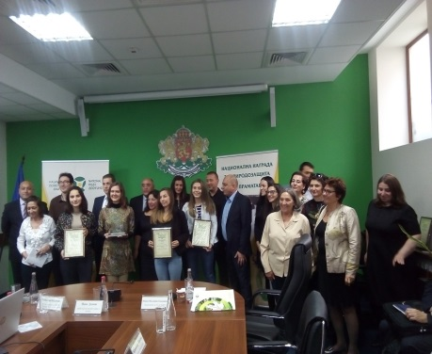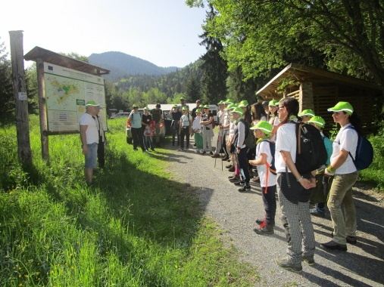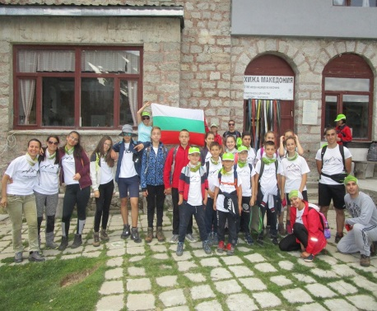

Басейнова дирекция „Западнобеломорски район“ (БДЗБР)

По случай честването на Световния ден на околната среда, експерти от БДЗБР съвместно с експерти от ДНП Рила, ДНП Пирин и РИОСВ Благоевград взеха участие в туристически походи на територията на НП Рила – х. Македония и на територията на НП Пирин –Митрово езеро.

Басейнова дирекция „Източнобеломорски район“ (БДИБР)
Експерти на БДИБД отбелязаха Световния ден на околната среда с редица инициативи. Беше проведена дискусия с ученици от Английската гимназия на град Пловдив на тема „Дифузно замърсяване на водите чрез въздуха“. В дискусията се включиха с презентация и експерти от Регионалната лаборатория към ИАОС-Пловдив. Срещата се проведе в информационния центъра на дирекцията.
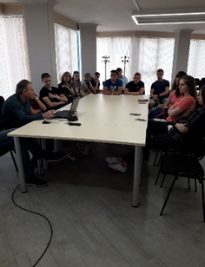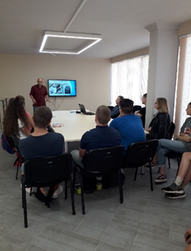
Интересна дискусия на тема „Пренос на замърсители от въздух към водата“ проведоха експертите от БДИБР и РЛ към ИАОС-Пловдив с ученици от СУ „Патриарх Евтимий“-Пловдив.
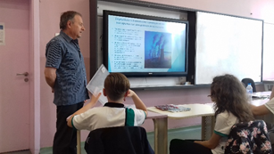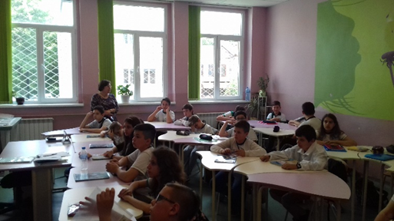

РИОСВ Бургас
В рамките на кампанията за Световния ден на околната среда РИОСВ Бургас, съвместно с Народно читалище „Христо Ботев - 1937“, обяви четвърти национален конкурс за рисунка и приложно творчество на тема „Моята лятна ваканция“. Награждаването на най-отличилите се творби е планирано за 31 октомври 2019 г. – Денят на Черно море.

РИОСВ Благоевград
На 8 юни се проведе опознавателен маршрут на територията на НП Рила, от м. „Карталска поляна” до хижа „Македония”. Любовта към природата и чудесното време в планината събраха участници от три поколения, сред които представители на РИОСВ – Благоевград, ДНП Рила, БДЗБР – Благоевград и Сдружение „Млад планинар“, гр. Петрич. Събитието включваше тематични беседи за запознаване с биоразнообразието на националния парк и резерват „Парангалица”.
На 9 юни в НП Пирин, се състоя поход от х. “Пирин“ до Митрово езеро на територията на Парков участък Каменица и Парков участък Три реки. Сред участниците отново бяха членове на Сдружение „Млад планинар“, представители на ДНП Пирин, РИОСВ Благоевград и БДЗБР.
Инициативите се осъществиха за трета поредна година, в партньорство с ДНП Рила и ДНП Пирин, като в тях се включиха над 90 служители деца и младежи.

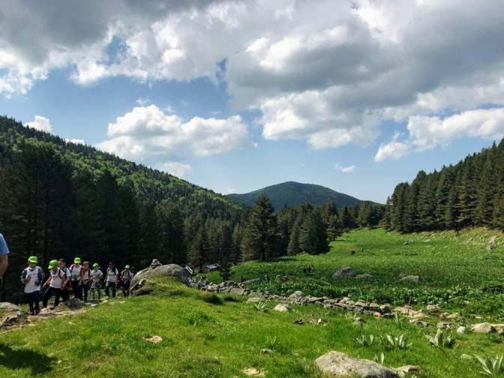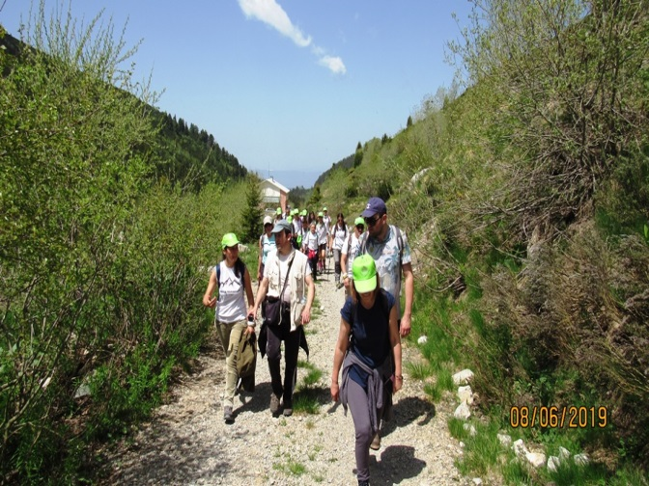

РИОСВ Варна

РИОСВ Варна отбеляза Световния ден на околната среда с посещение на ученици от VI клас на ОУ „Хр. Ботев“ и ученици от VI- VII клас на ОУ „Йордан Йовков“ в информационния център на РИОСВ Варна. Беше проведена беседа и демонстрация на апаратура за пробонабиране и анализ към РЛ-Варна.
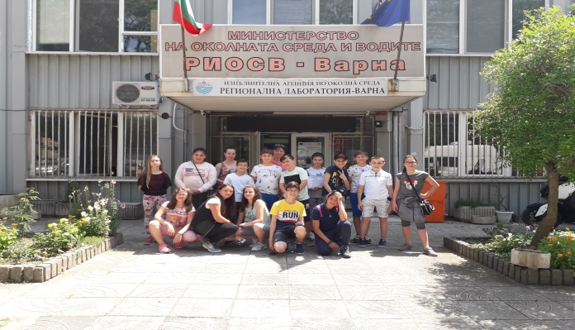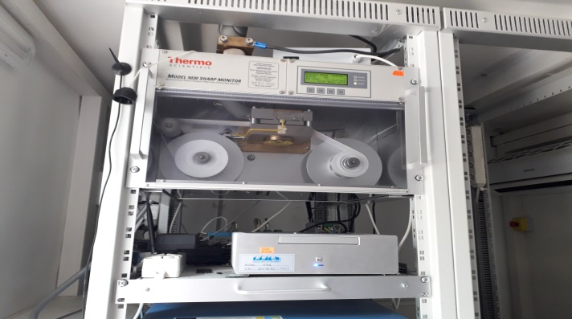

РИОСВ Велико Търново
РИОСВ Велико Търново отбеляза Световния ден на околната среда с 36 ученика от Велико Търново.
Инспекцията посрещна петокласници от ОУ „П.Р.Славейков“, гр. Велико Търново за час по екология на тема „Да влезем в час с отпадъците“. Втора група ученици от същото училище посетиха РЛ – Велико Търново за запознаване с методи и средства за биологичен мониторинг на водите.
На 5 юни ученици от Училища ЕВРОПА Велико Търново от Лятна академия Cambridge English посетиха информационния център на РИОСВ. Темата на урока „Замърсяване на въздуха“ бе темата на Световния ден - призив за действия в борбата срещу едно от най-големите екологични предизвикателства на нашето време. В презентация от експерт на РИОСВ бяха представени източниците на замърсяване на въздуха и измерванията, които се извършват в региона. Децата слушаха с интерес информацията и активно изразяваха своето мнение по темата. С ентусиазъм се включиха в предизвикателството да напишат своя призив/обещание за опазване на природата. Така поставени на информационното табло на партера на инспекцията, текстовете веднага приковаха вниманието на посетители и експерти.
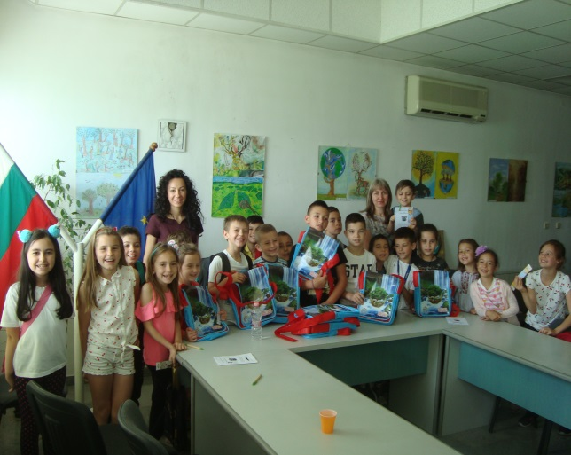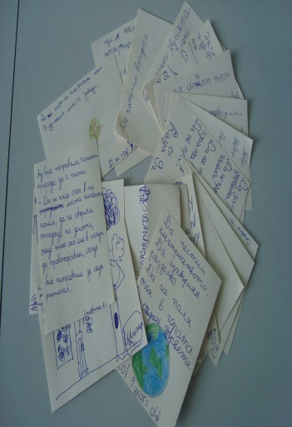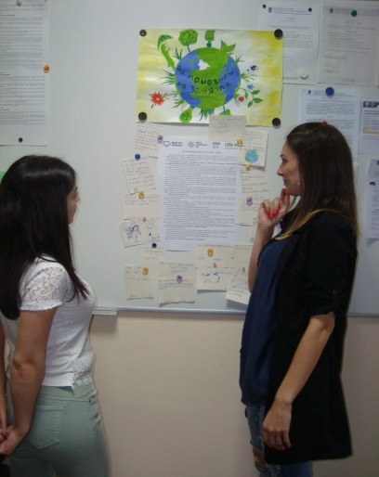

РИОСВ Враца
На 5 юни експерти от инспекцията изнесоха открит урок на деца от ДГ „Слънце“ - гр. Враца. Бяха проведени и игри с екологична тематика, както и викторина, а най-активните участници получиха награди от инспекцията за проявените знания в сферата на околната среда и начините за нейното опазване.
Пред ученици от 5 и 6 клас от СУ „Васил Кънчов“ - Враца, с презентация бе представена темата „Замърсяване на въздуха - не можем да спрем да дишаме, но можем да предприемем стъпки за подобряване качеството на въздуха“.
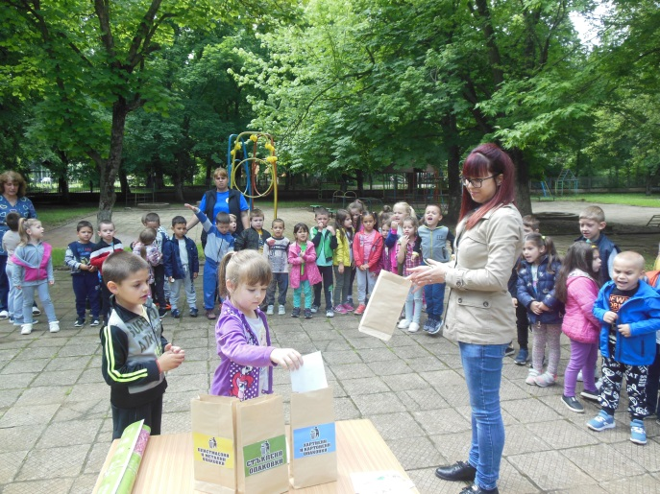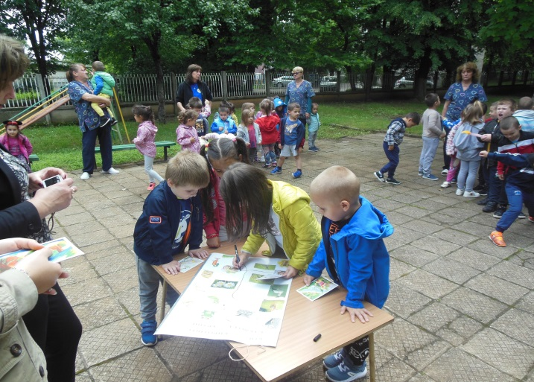

РИОСВ Монтана
Екипът на РИОСВ Монтана отбеляза Световния ден на околната среда, съвместно с ученици от Екоклуб на Гимназия с преподаване на чужди езици „Петър Богдан“ от гр. Монтана.
Почистен бе терен в парк „Калето“ в гр. Монтана. На участниците в събитието бяха раздадени екоторбички с логото на инспекцията.
га,
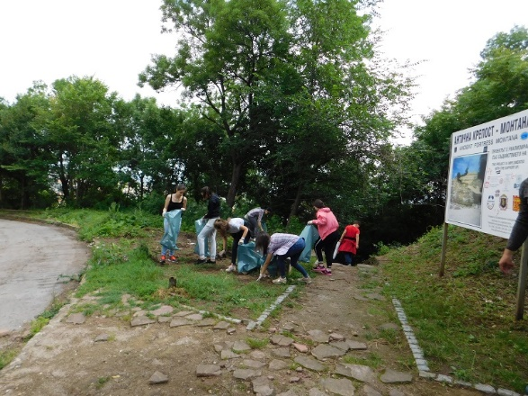
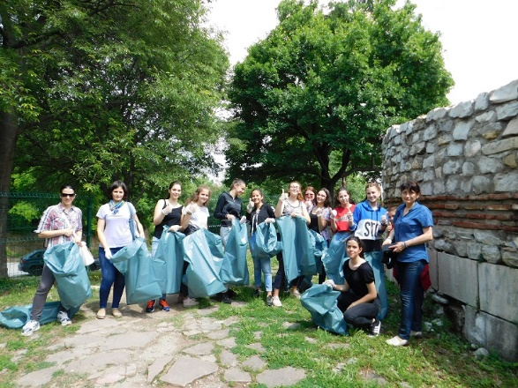

РИОСВ Пазарджик

На 4 и 5 юни експерти на РИОСВ Пазарджик се включиха в инициативи за обелязване на Световния ден на околната среда, организирани съвместно със СУ ”Александър Иванов-Чапай” в гр. Белово и ОУ ”Св. Патриарх Евтимий” в гр. Пещера. Темата на кампанията „Замърсяване на въздуха - не можем да спрем да дишаме, но можем да предприемем стъпки за подобряване качеството на въздуха" и мотото "Заедно можем да спрем замърсяването на въздуха" бяха застъпени в презентациите и посланията на двете инициативи.
На 4 юни, в мултимедийната зала на СУ”Александър Иванов-Чапай” над 60 ученици от 5, 6 и 7 клас научиха какви са екологичните проблеми на гр. Белово, и какво е природното и биологично разнообразие в НП Рила, част от територията на който е и Община Белово. Презентациите на ученици от училището са оценени високо и на Националното ученическо състезание „Природата – наш дом”, провело се в гр. София в края на м. април, където СУ ”Александър Иванов-Чапай” се класира на престижното второ място.
Интерактивно занятие с ученици от 6 и 7 клас в ОУ ”Св. Патриарх Евтимий”, гр. Пещера показа знанията им по темата „Как да спрем замърсяването на въздуха?”. Разделени на отбори, учениците участваха в състезание от типа „мозъчна атака”, в което всеки отбор добавяше асоциации на понятието въздух и отговори на въпросите „Кои са замърсителите на въздуха?” и „Как да го опазим чист?”, а експертът на РИОСВ Пазарджик акцентира върху индивидуалната роля на всеки човек в борбата срещу замърсяването на въздуха.
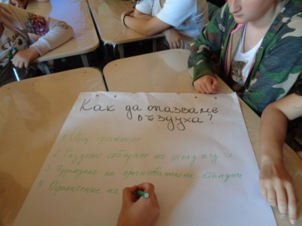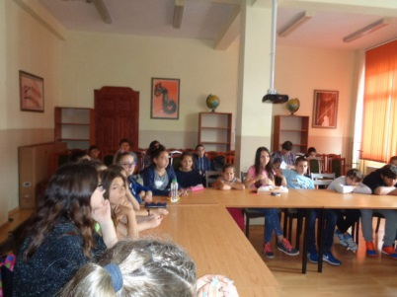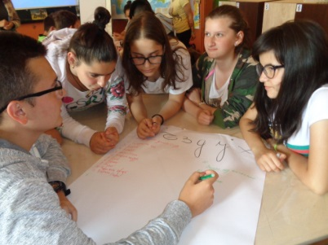

РИОСВ Перник
С Ден без автомобили в РИОСВ Перник беше почетен Световния ден на околната среда. На 5 юни всички служители на инспекцията пристигнаха на работа пеша, с велосипед или с обществен транспорт. Беше организиран и Ден на отворените врати в РИОСВ Перник и АИС – Перник Център. Изпратени бяха информационни материали до ЕКО клубове на територията на РИОСВ Перник, а на 7 юни беше организиран поход до х. Славей, заедно с ученици от ГПЧЕ в кв. Изток, гр. Перник.
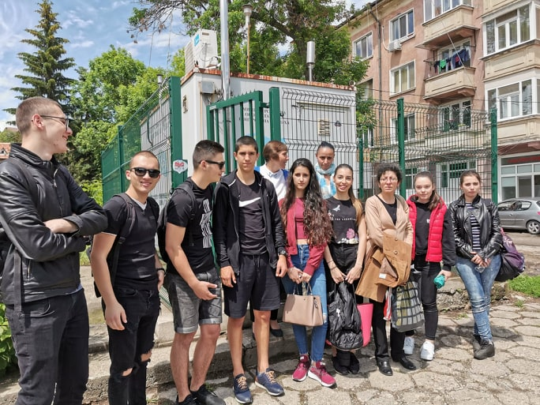

РИОСВ Плевен и Басейнова дирекция „Дунавски район“ (ББДР)
За първокласници от ОУ „Стоян Заимов“ – Плевен бе проведен „Час по екология в музей“. Пред децата бяха представени добри практики, които може да следва всеки от нас всеки ден, за да имаме по-чист въздух, вода и околна среда.
Световният ден на околната среда беше отбелязан и с децата от градина „Щастливо детство“ – Тръстеник. За малчуганите беше подготвена специална презентация с анимации, посветена на опазването на въздуха, животните и растенията.
БДДР подпомогна организацията на инициативи във Видин, Козлодуй и Байкал.
В организираните от БДДР и РИОСВ Плевен инициативи взеха участие над 150 деца и младежи от Плевенска област.
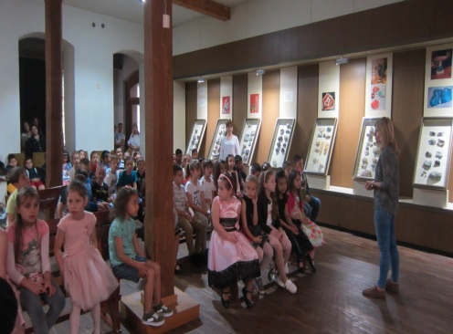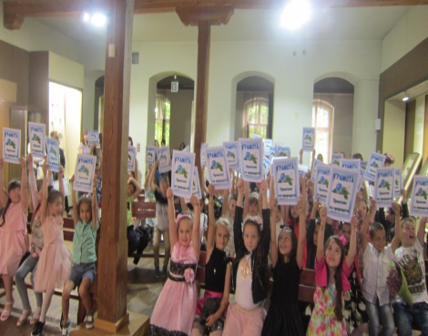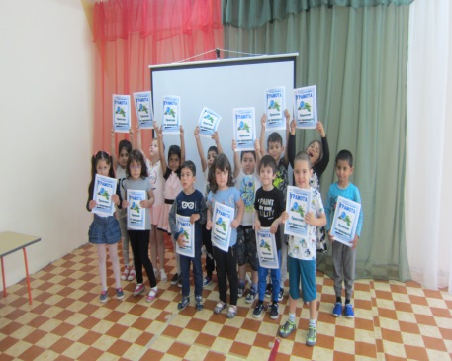

РИОСВ Пловдив
РИОСВ Пловдив реализира кампания на тема „Заедно можем да победим замърсяването на въздуха“, която се проведе в периода 29 май - 5 юни и включваше подготовка и провеждане на редица инициативи, които бяха своевременно отразявани в медийното пространство и на уеб-сайта на инспекцията. В кампанията бяха въвлечени над 120 подрастващи деца и ученици от 13 учебни заведения, както и техните ръководители и родители.
Централно събитие в кампанията се проведе на 5 юни – кръгла маса на тема „Климатични особености и качество на атмосферния въздух“ в Конферентна зала в сградата на БАН – Регионален академичен център Пловдив.
Събитието се организира от РИОСВ Пловдив със съдействието на Института за изследвания на климата, атмосферата и водите (ИИКАВ) при Българска академия на науките.
Повече от 60 участници - седмокласниците от клуб „Млад химик“ от СУ „Патриарх Евтимий“, единадесетокласниците със специалност „Опазване на околната среда“ от Професионална гимназия по хранителни технологии и техника, учениците от десети и единадесети клас от Професионалната гимназия по архитектура, строителство и геодезия „Арх. Камен Петков“, възпитаниците на Общински детски комплекс, както и техните преподаватели изслушаха подготвените презентации от екоекспертите и учените. Учените от ИИКАВ запознаха със съвременните методи за оценка на риска от атмосферни замърсявания, а експерти от РИОСВ представиха тенденциите в качеството на въздуха на територията на екоинспекцията. След изнесените презентации двете институции провокираха дискусия сред учениците. Някои от младежите бяха подготвили тематични есета и авторски стихове на тема „Въздухът, който дишаме“, които представиха през връстниците си. Презентация за иновативни методи за пречистване на въздуха на ученичка от ПГХТТ предизвика огромния интерес на присъстващите, а най-младият участник изненада с проекта си – макет, демонстриращ два сценария – замърсена и чиста околна среда. Всички участници получиха сертификати за участие в кръглата маса и за демонстрирано отговорно отношение към околната среда.
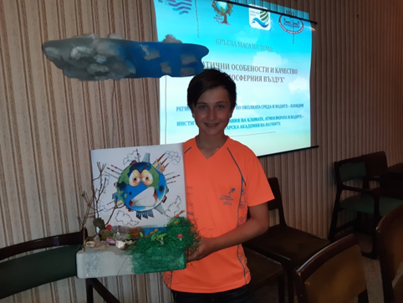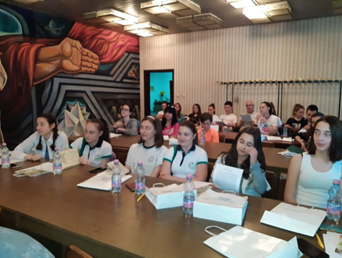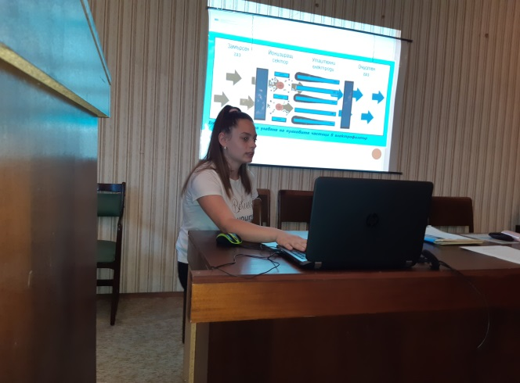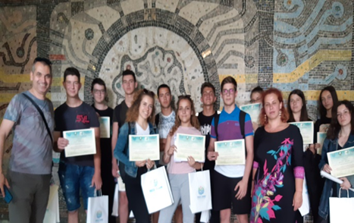
РИОСВ Пловдив съвместно с екипа на проект „НАТУРА 2000 в България - Нови Хоризонти” организира мониторинг на биоразнообразието по река Марица - наблюдение на водоплаващи птици, насекоми и земноводни. Инициативата беше целодневна, като имаше групи почти на всеки кръгъл час от 9 до 18 часа. За наблюдателните турове беше организирано предварително записване, за да може групите да са с подходящ брой на участниците, за да не се безпокоят обитателите на реката и прилежащите й територии.
Най-масово участие имаха учениците от 5 и 6 клас от СУ „Братя Миладинови“ – Пловдив – над 40 млади природолюбители от учебното заведение имаха възможността да наблюдават с бинокли и зрителни тръби екземпляри от видовете малка бяла чапла, зеленоглава патица, бързолет, зеленонога водна кокошка и водна змия, нутрия, които обитават тази част на реката. Присъединиха се и много доброволци от СНЦ „Зелени Балкани“, а родители доведоха децата си в предучилищна възраст, за да се порадват на природата в сърцето на града. На младите природолюбители беше обяснено защо реката е толкова ценна, и че е част от екологичната мрежа НАТУРА 2000. Те научиха как се работи с определител и много техники за опазването на водолюбивите птици и техните местообитания. Много от тях си водеха бележки, за да могат да изготвят след това презентации в училище и да разкажат на своите близки за видяното. Учениците получиха информационни материали и сертификати от директора на РИОСВ Пловдив.
С инициативата бяха отбелязани както Международния ден на биоразнообразието, така и Зелената седмица и Световния ден на околната среда.
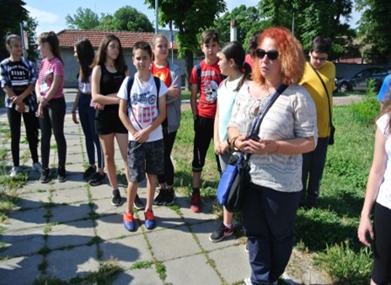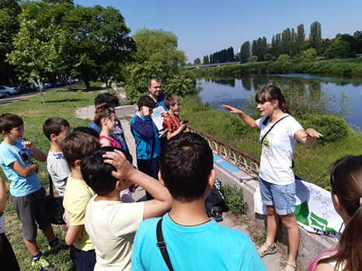
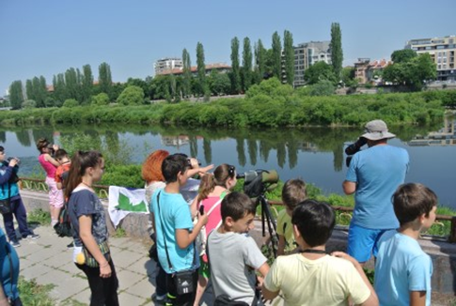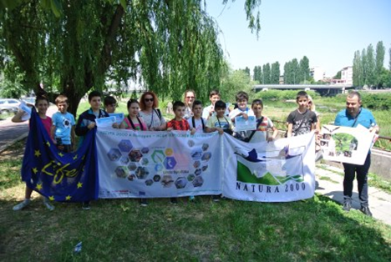
През месец май и юни в информационния център на инспекцията бяха проведени Дни на отворените врати. Информацията беше предварително обявена на уеб-сайта на инспекцията и чрез медиите. Посетителите имаха възможност да посетят институцията, да получат информационни материали, да гледат тематични видео-материали и да беседват с експерти по теми, свързани с природата, които ги интересуват.На община Калояново РИОСВ Пловдив предостави информационни материали за разделното събиране на отпадъците и рециклирането им. На ученици от Професионалната гимназия по хранителни технологии и техника беше разказано повече за защитените територии. На ученици от ОУ „Душо Хаджидеков“ също бяха предоставени информационни материали за изработване на постери за защитените видове растения в България по случай Световния ден на околната среда.

РИОСВ Русе
През периода 31 май - 5 юни в гр. Силистра се проведе 28-то издание на Международен екологичен форум „Сребърна 2019“, който се посвещава на Световния ден на околната среда. Организатори на форума са РУО - Силистра, НДД-София и ОДК - Силистра в партньорството с РИОСВ Русе, Фондация „Еврика“, Съюз за защита на природата в България и Община Силистра.
В тазгодишното издание се съревноваваха 22 екипа от цялата страна и един екип от гр. Констанца–Румъния. Всички те представиха своята целогодишна дейност по определена екологична тема чрез постерна защита в първия ден от състезанието и презентация по темата във втория ден. Ежегодно Екофорум „Сребърна“ е съпътстван от два много популярни конкурса в съответствие с тематиката –Международния конкурс за рисунки и приложно изкуство и Националния конкурс за стихотворение, разказ и есе. В рамките на форума са оцениха над 420 художествени творби, от които бяха отличени 21 автора. В литературния конкурс взеха участие над 200 творби, като журито разгледа 180. Отличени в трите възрастови групи са 41 участници за стихотворения, разказ и есе.
Участниците в екофорума имаха възможност да посетят Биосферен парк „Сребърна“. Най-добрите рисунки от съпътстващия конкурс ще бъдат изложени във фоайето на екоинспекцията.
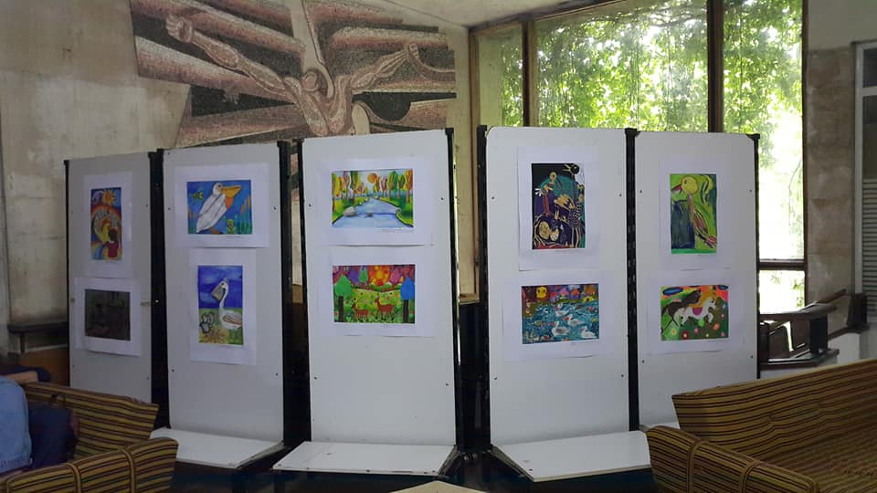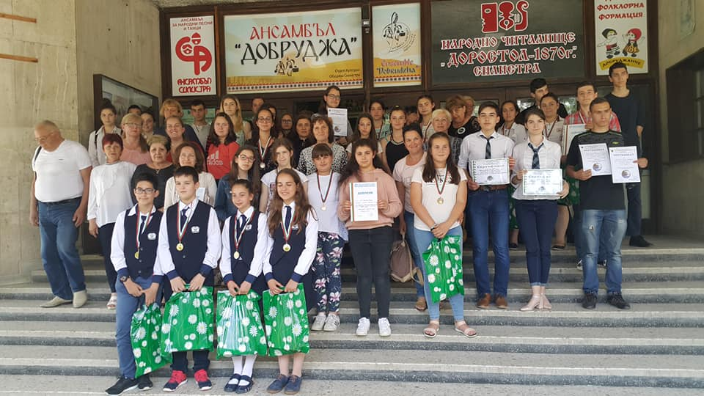
РИОСВ Смолян
РИОСВ Смолян проведе разнообразни инициативи, насочени към подобряване качеството на атмосферния въздух. На 3 юни, децата от ОДЗ „Радост“ в град Смолян и експерти от инспекцията засадиха цветя пред сградата на детската градина. С това, малките природолюбители показаха, че без значение от възрастта си, всеки от нас може да даде своя принос за опазване на въздуха.
На 31 май беше проведен открит урок с възпитаници на ОУ „Професор д-р Асен Златаров“ в гр. Смолян на тема: Как да победим замърсяването на въздуха? По време на урока, децата бяха запознати с методите за намаляване на замърсяването на въздуха и влиянието му върху нашето здраве.
Като призив към обществеността за ограничаване замърсяването на въздуха, на 5 юни служители на инспекцията се придвижиха до работното си място без автомобили.

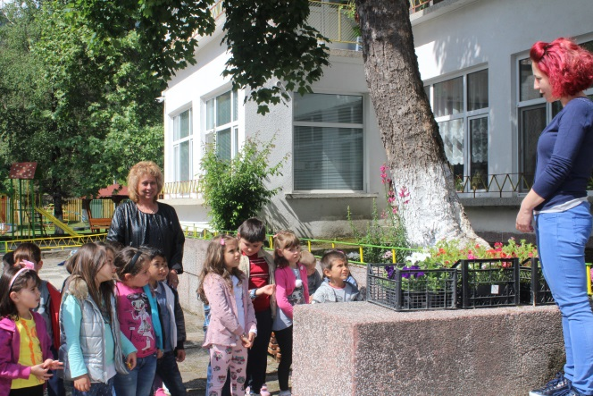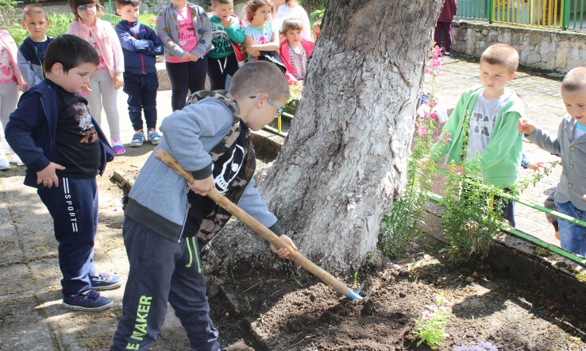

РИОСВ София
По повод честването на Световния ден на околната среда, РИОСВ – София организира конкурс за детска рисунка на тема “Замърсяване на въздуха – Не можем да спрем да дишаме, но можем да предприемем стъпки за подобряване качеството на въздуха”. Целевата група, към която бе насочен конкурса, са ученици от 1 до 8 клас от София-град и Софийска област, като целта е да се акцентира върху проблема със замърсяването на въздуха и използването на възобновяеми източници и зелени технологии, за подобряване качеството на атмосферния въздух.
На 7 юни РИОСВ София организира и Ден на отворените врати с ученици от Професионална гимназия по екология и биотехнологии ,,Проф. д-р Асен Златаров”. Бяха проведени съвместни инициативи с общините, свързани със засаждане на дървесна растителност.

РИОСВ Стара Загора

От РИОСВ Стара Загора беше организирана беседа с учениците от 5 и 6 клас на Основно училище „Кирил Христов“ град Стара Загора на тема: „Качество на въздуха и уреди за измерването му“.
Съвместно с РЛ– Стара Загора се извърши посещение на Автоматичната измервателна станция „Зелен клин“ в град Стара Загора. Децата с голямо любопитство се запознаха с работата на автоматичната станция за контрол качеството на атмосферния въздух, разгледаха измервателната апаратура и принципа й на работа.

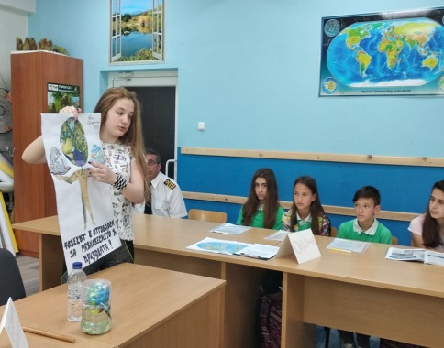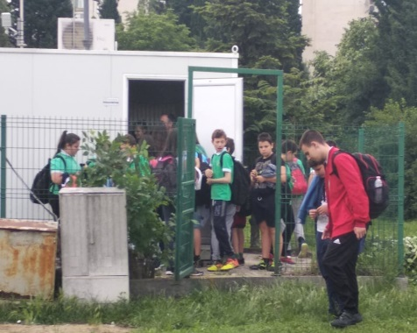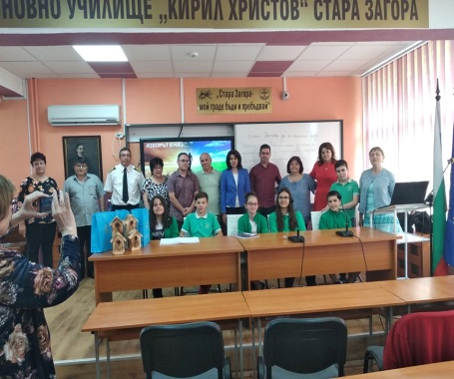

РИОСВ Хасково

РИОСВ Хасково организира екопразник ”Обичам природата“ с деца, включени в инициативата на Младежки център-Хасково „Забавно лято“: среща с пътешественика Росен-Андрей Охеда, презентации, екоигри и викторини и др. Беше проведен и открит урок: тематична презентация, анимационен филм за опазването на природата, екоигри и викторина с ученици от ОУ „Ш.Петьофи“- Хасково.
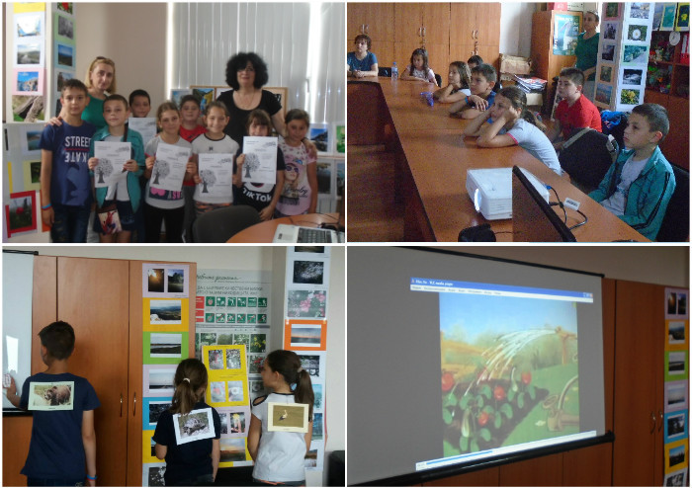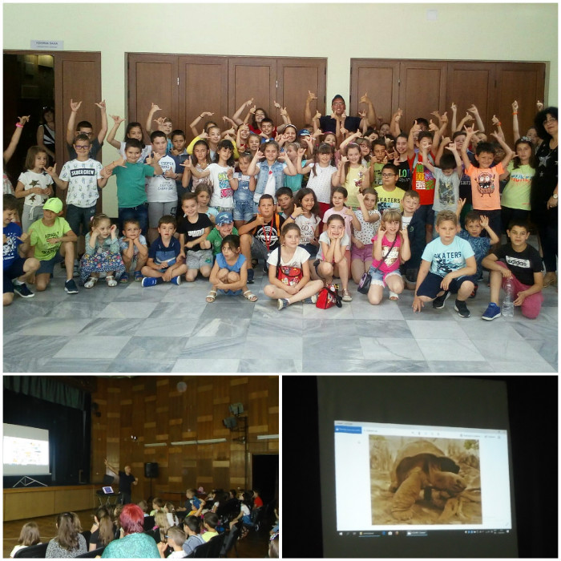

РИОСВ Шумен

Дебат по темата за опазването на околната среда се проведе в Информационния център на eкоинспекцията. Ученици от 9 и 10 клас на ППМГ „Нанчо Попович“ представиха своите аргументи пред експертите от РИОСВ и РЛ- Шумен към ИАОС. От тях те научиха повече за основните замърсители на въздуха, които са причина за глобалното затопляне на климата. По-късно младежите разгледаха апаратурата за анализ на водни проби и се запознаха с работата на експертите от РЛ.
„Зелените патрули“ от СУ „Панайот Волов“ почистиха паркинга пред лесопарк Кьошковете“. Организаторите на инициативата от РИОСВ Шумен и ДПП „Шуменско плато“ разделиха учениците в два отбора и участваха в състезание за събиране на най-голямо количество отпадъци. Включиха се над 20 деца от 1 до 5 клас. Отборите се представиха равностойно и бяха наградени за положените усилия. Бяха осигурени награди. Експертите от двете институции предложиха на малчуганите още различни предизвикателства и ролеви игри.
На 5 юни експертите от РИОСВ Шумен наградиха участниците в конкурса, организиран съвместно с БДЧР, за най-добра екологична инициатива „Мисли зелено – пази природата“.
Бяха представени общо 12 презентации на детски градини и училища от Шумен, Смядово, Търговище, Попово и Сунгурларе. Призьори в категорията при малките е ДГ „Пчелица“, а при по-големите фаворит е отборът на хуманитаристите на СУ „Йоан Екзарх Български“ в Шумен. Средното училище спечели и специалната награда за най-масово участие, като приза получи директорът на училището. Поощрителната награда отиде в Сунгурларе за учениците от СУ „Христо Ботев“. Индивидуални награди за уникален проект получиха децата от ЦСОП в Шумен. На всички участници бяха раздадени грамоти и живи дръвчета, а призовите места бяха поощрени и с предметни награди, осигурени от организаторите.
